ALSH  LES PIERROTS | Lundi 27 octobre | Mardi 28 octobre | Mercredi 29 octobre | Jeudi 30 octobre | Vendredi 31 octobre
Winnie, Tigrou  Animateurs :  Alexis, Alisson, Louise, Rayan  Simon  Vacance toussaint  THEMES  Les mini monstres des pierrots  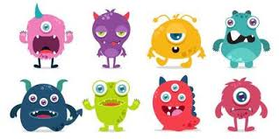 | Activité manuelle  Réalisation un cadre des petits monstres en peinture soufflé  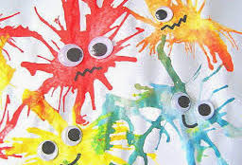  Activité sportive  Parcours sportifs : à l’assaut du château hanté  Activité expression  Apprentissage des chants sur le thème : la sorcière Grabouilla et illustration | Activité manuelle  Fabrication d’une couronne en citrouille  Suite des paniers a bonbons  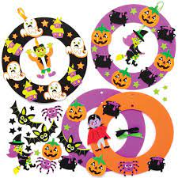  Activité sportive  Jeux collectifs : le bal des monstres |   GRAND JEU  A la recherche de la potion De Mme Grabouilla  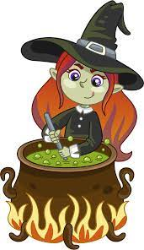 | Prestataire N’JOYS  A la Chasse des montres émotionnels  « MONSTRIBILIS »  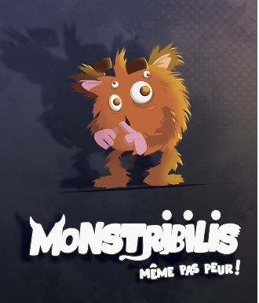  Pique-nique | Activité culinaire  Fabrication de brochette a bonbon  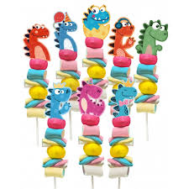  Activité manuelle  Réalisation d’un masque fantôme  Activité sportive  Jeu collectif : le toucher du vampire
Contacts direction  SEKLANE Leila  LARAND Pauline  01-39-14-28-28  clsh.pierrots@carrieres-sur-seine.fr  DATES LIMITES D’INSCRIPTION  VACANCES DE DECEMBRE  Au SEJ/ MAIL/ ESPACE FAMILLE:  Le 5 décembre 2025 | Activité manuelle  Création d’un panier à bonbon  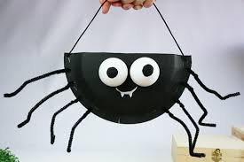  Activité sportive  La tour a terreur en Kapla | Activité manuelle  Suite fin du panier a bonbon  Confection d’un bracelet en perle tricolore  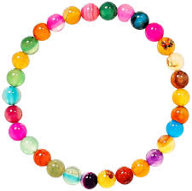  Activité expression  Conte autour du thème | Activité manuelle  Confection d’un fantôme en coton  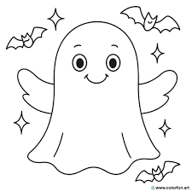  Activité expression  stand d’activité : puzzle, parcours voiture, jeu d’imitation, jeux de sociétés | Activité manuelle  Réalisation d’un coloriage magique  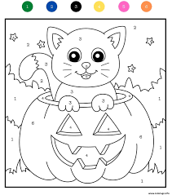  Activité sportive  Jeux collectifs : tomate/citrouille | Fêtes des p’tits monstres    Venez déguiser  Au programme  Just ’danse  Maquillage  Trouve ta moitié  Dégustation crêpe

ALSH  LES PIERROTS | Lundi 27 octobre | Mardi 28 octobre | Mercredi 29 octobre | Jeudi 30 octobre | Vendredi 31 octobre
Dragonniers, Aventuriers  Animateurs :  Suzy, Guillaume, Tiphaine, Jessica  Vacance toussaint  THEMES  Les mini monstres des pierrots | Activité manuelle  Création d’un Masque tête Coco ou Citrouille  Activité sportive  Jeu collectif :  Le loup garou  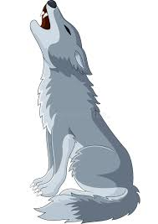  Activité expression  Création d’une histoire magique | Activité manuelle  Création d’un memory Halloween  Activité sportive  Jeux musicaux  La danse des fantômes, le chapeau des sorcières,  Jeux collectifs :  Le chaudron magique   | 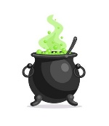  GRAND JEU  A la recherche de la potion De Mme Grabouilla | Prestataire N’JOYS  A la Chasse des montres émotionnels  « MONSTRIBILIS »  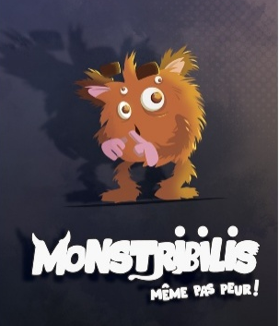  Pique-nique | Activité culinaire  Crêpes couleurs citrouilles  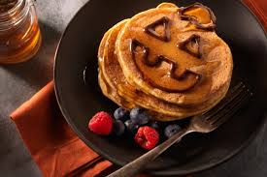  Activité sportive  Jeux musicaux : la danse squelette  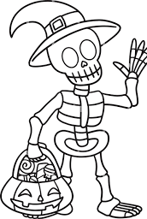
Contacts direction  SEKLANE Leila  LARAND Pauline  01-39-14-28-28  clsh.pierrots@carrieres-sur-seine.fr  DATES LIMITES D’INSCRIPTION  VACANCES DE DECEMBRE  Au SEJ/ MAIL/ ESPACE FAMILLE:  Le 5 décembre 2025 | Activité manuelle  Suite et fin du masque Coco ou citrouille  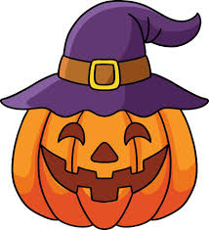  Activité sportive  Parcours sportif :  Les petits monstres coquins | Activité sportive  Jeux collectifs : attention au fantôme, minuit dans la bergerie  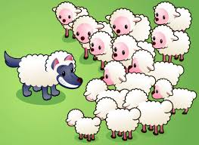  Activité expression  Jeux de société :  j’apprends à jouer au memory Halloween | Activité manuelle  Fabrication d’un panier en forme d’araignée  Activité sportive  Parcours sportif:  Le chaudron magique  Activité expression  J’apprends à dessiner un monstre | Activité manuelle  Création d’un cadre des petits monstres soufflés  Activité sportive  Jeux collectifs : la Balloween en couleur | Fêtes des p’tits monstres  Venez déguiser  Au programme  Just ’danse  Maquillage  Trouve ta moitié  Dégustation crêpe

ALSH  LES PIERROTS  GROUPES | Lundi 27 octobre | Mardi 28 octobre | Mercredi 29 octobre | Jeudi 30 octobre | Vendredi 31 octobre
CHIPOUNET’S  Animateurs :  Émeric, Élodye, Maxime  Vacance toussaint  THEMES  Les mini monstres des pierrots | Activité manuelle  Création d’un monstre  « Oh ! une tâche »  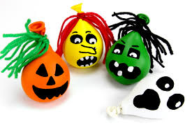  Activité sportive  Jeu collectif : la chasse à la citrouille   | Activité manuelle  Réalisation d’un squelette en coton tige  Activité sportive  Jeu collectif : le chat froussard   | GRAND JEU  A la recherche de la potion De Mme Grabouilla | Prestataire N’JOYS  A la Chasse des montres émotionnels  « MONSTRIBILIS »  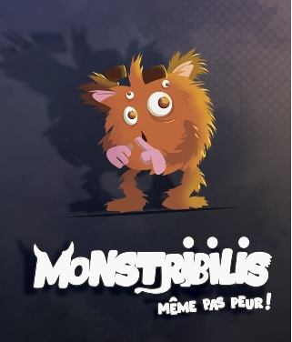  Pique-nique | Activité manuelle  Réalisation d’une araignée, fantôme ou sorcière en perle à repasser  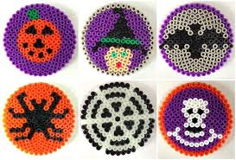  Activité sportive  La chasse aux sorcières  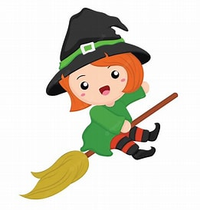
Contacts direction  SEKLANE Leila  LARAND Pauline  01-39-14-28-28  clsh.pierrots@carrieres-sur-seine.fr  DATES LIMITES D’INSCRIPTION  VACANCES DE DECEMBRE  Au SEJ/ MAIL/ ESPACE FAMILLE:  Le 5 décembre 2025 | Activité manuelle  Confection d’un lanterne citrouille  Activité expression  Conte autour du thème et illustration  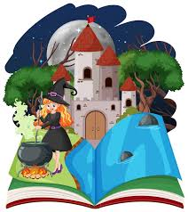 | Activité manuelle  Crée ton propre monstre  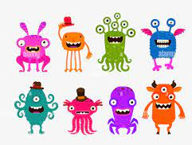  Activité sportive  Parcours de motricité : la traversée des monstres | Activité manuelle  Empreinte de personnage  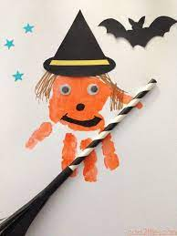  Activité expression  Jeu de mime spécial frisson | Activité manuelle  Fabrication d’une sucette fantôme    Activité sportive  La boîte à mystère | Fêtes des p’tits monstres  Venez déguiser  Au programme  Just ’danse  Maquillage  Trouve ta moitié  Dégustation crêpe

